
Comune di San Demetrio Corone
Bashkia e Shën Mitrit
Provincia di Cosenza

AUTOLETTURA UTENZA IDRICA ANNO 2025

Si prega di rilevare la lettura del contatore e di consegnare il presente tagliando presso l’ufficio protocollo del Comune di San Demetrio Corone entro il 31 gennaio 2026.

La lettura può essere comunicata anche via e-mail all’indirizzo autolettura.sandemetriocorone@gmail.com

SCRIVERE QUI LA LETTURA
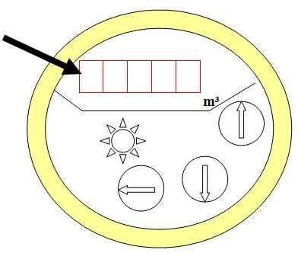
NOME UTENTE:____________________________

CODICE UTENTE:
(riportare il codice utente indicato nelle fatture)

TELEFONO:

UBICAZIONE UTENZA:
(via e nr. civico)

MATRICOLA CONTATORE:
(il numero di matricola è inciso sul bordo del contatore)

DATA LETTURA:___/___/_____

FIRMA

______________________

